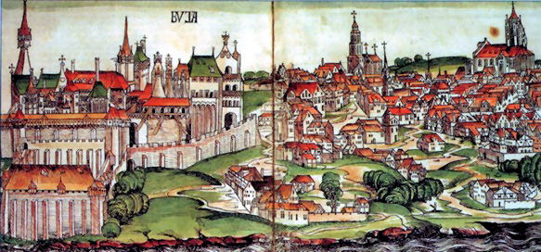

|  |  |  |  |  |
| --- | --- | --- | --- | --- |
| **03279** | ***1.*** | **03281** | | |
| A királyi palotába belépve éppen egy lakomára csöppentünk. Vajon a reneszánsz zeneszerzők közül kiknek a muzsikáját hallgathatja Mátyás király?  Írd a kérdés mellé a megfelelő betűt!  I = igen, hallgathatta, N = nem hallgathatta  *Minden helyes válasz egy item.*   |  |  |  | | --- | --- | --- | | Bakfart Bálint | **N** | mert később élt 1507-1576 | | Martin Agricola | **N** | mert 1486-1556-ig élt és még nem hallhatta műveit | | Giovanni Pierluigi da Palestrina | **N** | mert később élt | | Josquin Desprez | **I** | mert 1440-1521-ig élt | | Guillaume Dufay | **I** | mert 1400 körül született és 1474-ben halt meg | | | |  | sorminta_szsorminta_sz  sorminta_sz |
| 1. |  |
| 2. |  |
| 3. |  |
| 4. |  |
| 5. |  |
| **sorminta_szsorminta_szsorminta_szsorminta_szsorminta_sz** | | |